Task04：英文文本关键词提取

1.任务目标
单纯词频统计有个短板：高频词不一定是文档的关键词。比如整篇文章反复出现the，就算过滤停用词，有些通用实词依然高频，但不是这篇文档独有的重点。 TF-IDF：衡量一个单词对于某一篇文档的重要程度。单词在本文出现多，同时在其他文档很少出现，TF-IDF 值就越高，就是本文关键词。
任务：
- 复用之前所有文本清洗、分词、停用词过滤函数
- 实现 TF-IDF 算法
- 计算每个单词 TF-IDF 分值，提取 TopN 关键词

2.原理
TF（词频）：Term Frequency = 单词在当前文档出现次数 / 当前文档总单词数
衡量这个词在本文里有多频繁
IDF（逆文档频率）：log(总文档数 / (包含该词的文档数 + 1))
+1 防止分母为 0；
单词在很多文档都出现，IDF 就小，代表是通用词汇；
只在少数文档出现，IDF 大，是专属关键词
TF-IDF = TF × IDF
分数越高，这个词越能代表本篇文档。
和前面词频的区别： 词频只看本篇出现多少次；
TF-IDF 同时对比多篇文档的分布情况，过滤掉通用高频实词，提取真正专属关键词。

三、步骤
- 复用旧函数：read_file、clean_split、filter_stopwords，读取并清洗全部文档
- 构建语料库：把所有文档清洗分词后存入列表
- 计算 TF：统计目标文档每个单词的词频
Python
def calculate_tf(word_list):
"""计算TF：单词在本文出现次数 / 文档总词数"""
tf_dict = {}
total_words = len(word_list)
for w in word_list:
tf_dict[w] = word_list.count(w) / total_words
return tf_dict
- 计算 IDF：遍历全部单词，统计有多少篇文档包含该词，代入 IDF 公式
Python
def calculate_idf(corpus):
"""
corpus：全部文档的分词列表组成的大列表
计算IDF
"""
idf_dict = {}
doc_count = len(corpus)
# 收集所有出现过的单词
all_words = set()
for doc in corpus:
all_words.update(doc)
# 遍历每个词，统计有多少文档包含这个词for word in all_words:
contain_doc_num = 0for doc in corpus:
if word in doc:
contain_doc_num += 1
idf_dict[word] = math.log(doc_count / (contain_doc_num + 1))
return idf_dict
- 计算 TF-IDF = TF * IDF
Python
def calculate_tfidf(tf_dict, idf_dict):
tfidf_dict = {}
for word, tf in tf_dict.items():
tfidf_dict[word] = tf * idf_dict[word]
return tfidf_dict
- 对 TF-IDF 分数降序排序，提取 TopN 关键词
Python
def get_top_keywords(tfidf_dict, n=5):
sorted_items = sorted(tfidf_dict.items(), key=lambda x:x[1], reverse=True)
return sorted_items[:
- 运行测试，对比【单纯词频选出的词】和【TF-IDF 选出的关键词】差异
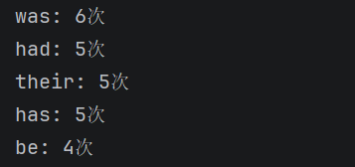
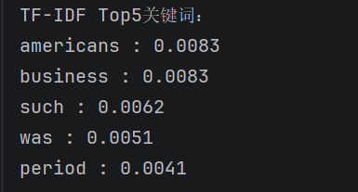

四、总结

1. 为什么要用TF-IDF，不用单纯词频统计？
单纯词频仅统计单词在单篇文档的出现次数，无法区分通用实词和专属关键词。TF-IDF结合多文档全局语料，通过IDF抑制通用高频词汇权重，突出当前文档独有的核心词，提取结果更精准、具备实际分析价值。

2. IDF公式为什么要+1平滑？
防止目标文档独有单词、未出现在其他语料文档中，导致分母为0，出现数学运算报错，属于数值优化的平滑处理。

3. TF、IDF、TF-IDF各自的作用是什么？
TF衡量单词在单文档的出现频次，反映单词局部密集程度；IDF衡量单词在全局语料库的稀有程度，过滤通用无效词汇；TF-IDF结合二者，精准量化单词对当前文档的专属核心权重，是文本关键词提取的核心指标。

4. TF-IDF的核心缺陷是什么？
仅基于词频和统计概率计算，无法理解词语语义、无法识别上下文、不具备一词多义辨析能力，是传统统计式NLP算法，精度弱于Word2Vec、BERT等深度学习文本模型。

